Lampiran 8

Dokumentasi

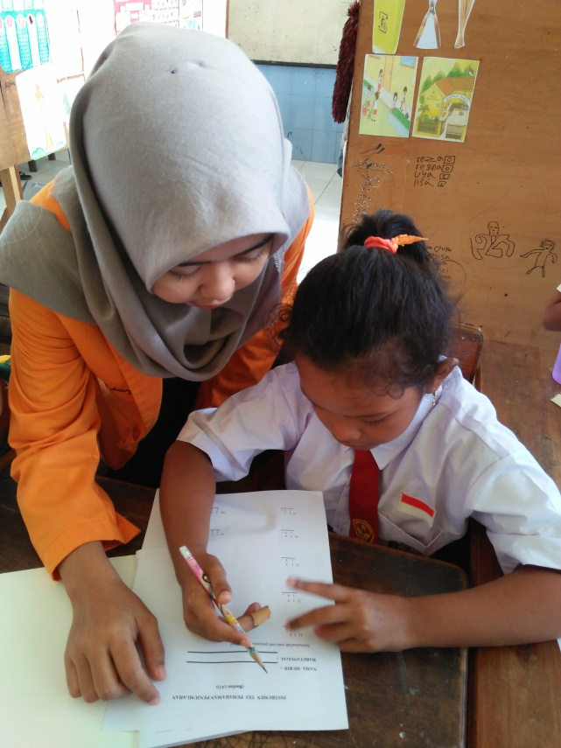
Tes ebelum pemberian perlakuan pada pembelajaran matematika
Pemahaman penjumlahan pada murid tunarungu kelas
dasar II di SLB Negeri 1 Gowa.
(Baseline 1 (A1))

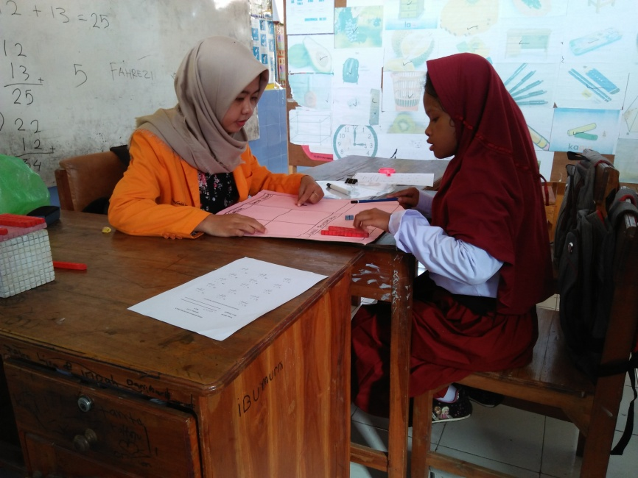
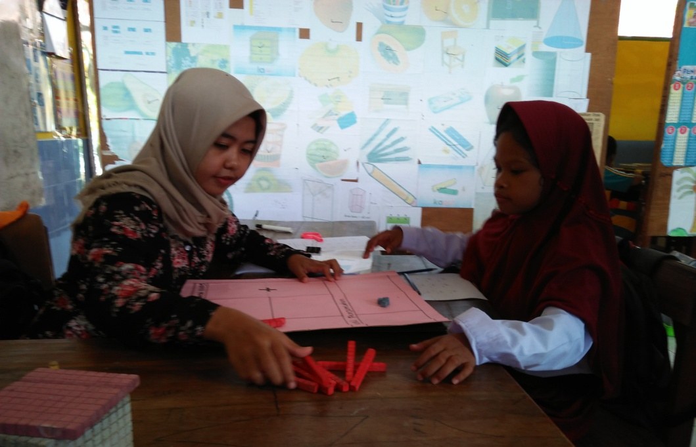
Tes Pemahaman penjumlahandengan memberikan perlakuan
(Intervensi)pada murid tunarungu kelas
dasar II di SLB Negeri 1 Gowa.
(Intervensi (B))

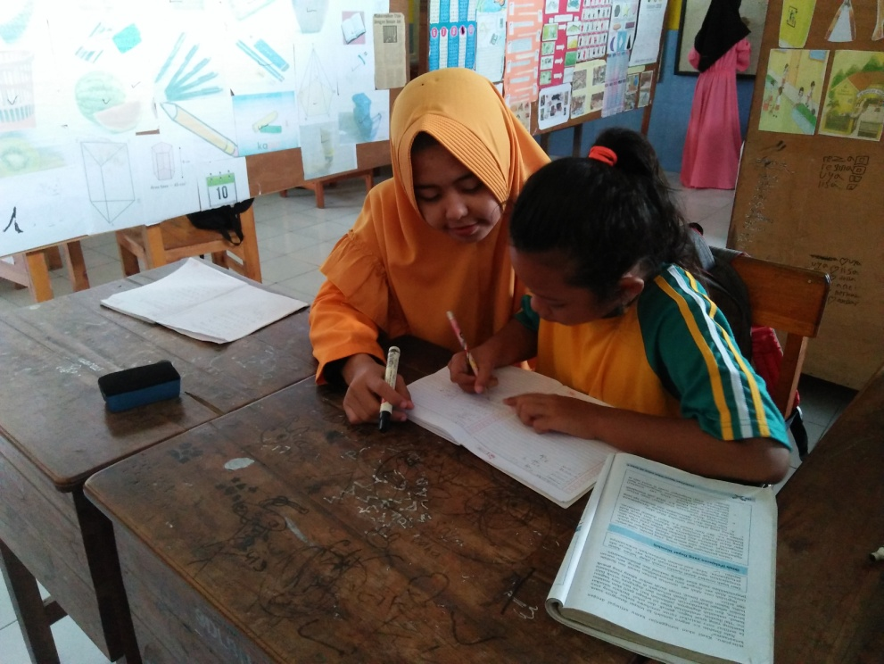
Tes Pemahaman penjumlahan tanpa perlakuan setelah diberikan
intervensi pada murid tunarungu kelas
dasar II di SLB Negeri 1 Gowa.
(Baseline 2 (A2))

